

**Серия «Организация»**

**Инструкция**

**АНАЛИЗ ОТМЕТОК ПО ОПРОСАМ КЛИЕНТОВ В 1С**

от 05.06.2020

В папку Н013

Для контроля выполнения работы и проверки наличия отметки (баллов, отзыва) в 1С по опросу, необходимо дважды нажать на название контрагента

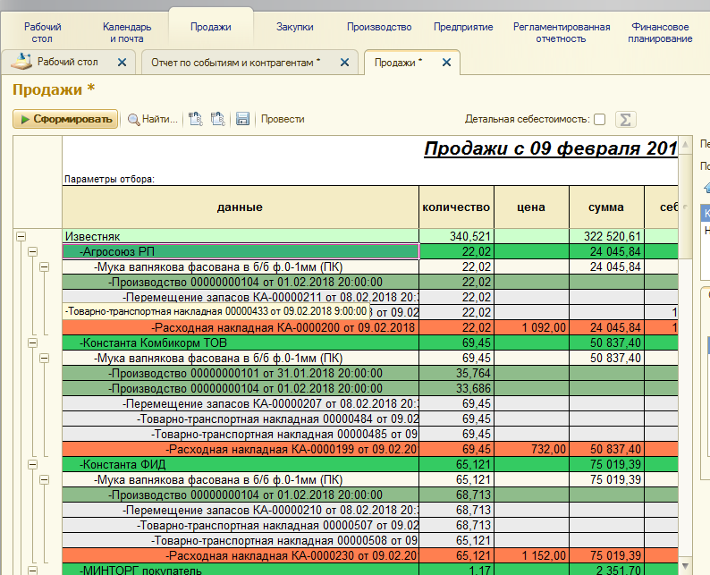

Появится окно – карточка контрагента

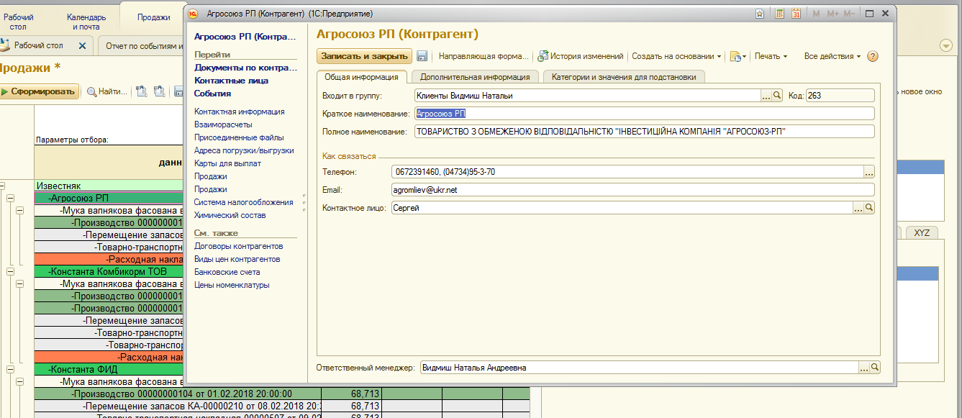

С левой стороны выбираем СОБЫТИЯ, нажимаем и получаем отчет

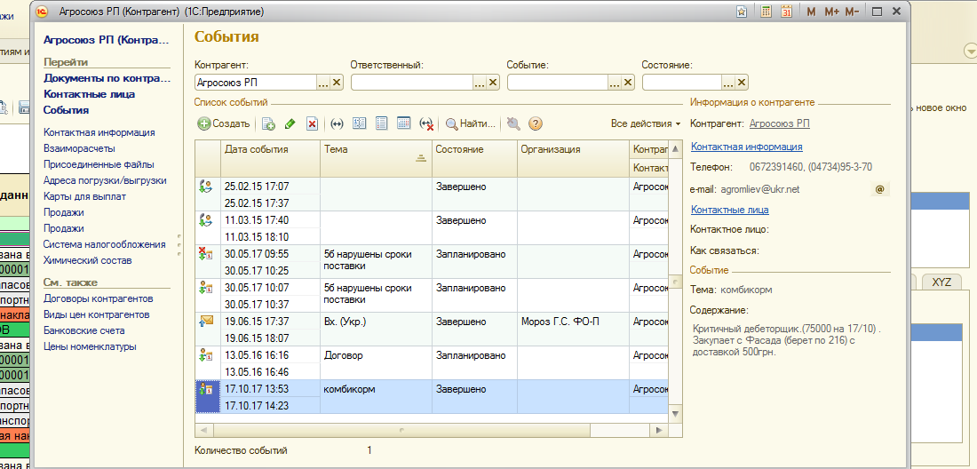

Для формирования общего отчета по проведенным опросам, по всем контрагентам, в программе 1С необходимо выполнить следующие действия:

Заходим в базу 1С ПК

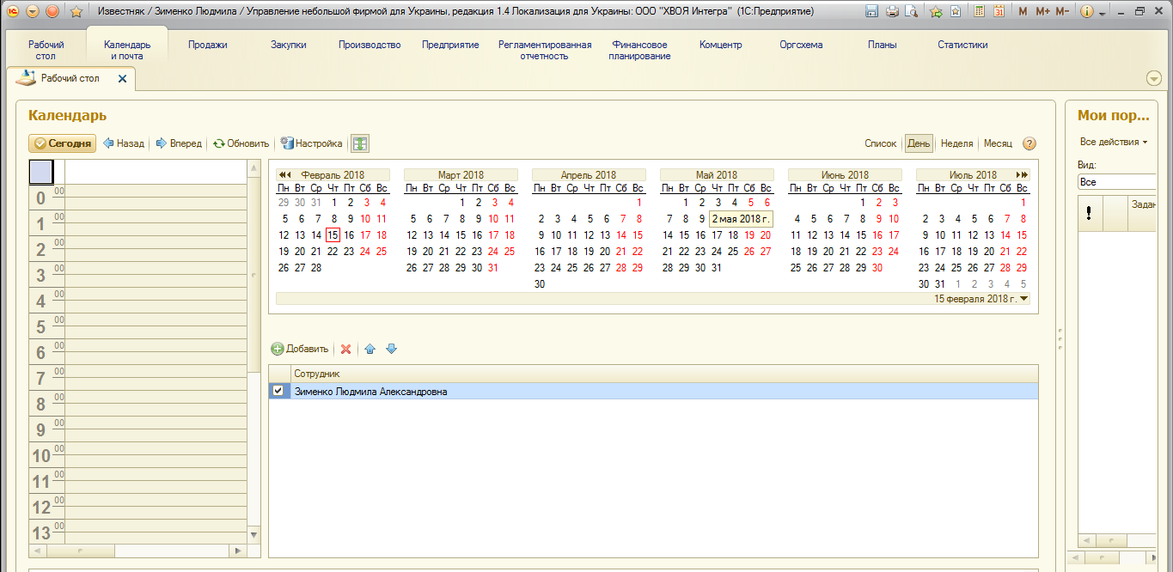

Далее выбираем КАЛЕНДАРЬ И ПОЧТА

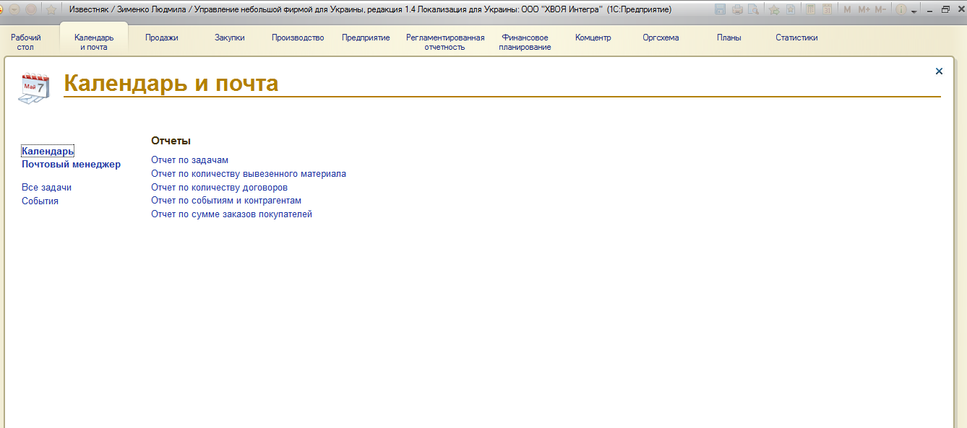

Выбираем – ОТЧЕТ ПО СОБЫТИЯМ И КОНТРАГЕНТАМ

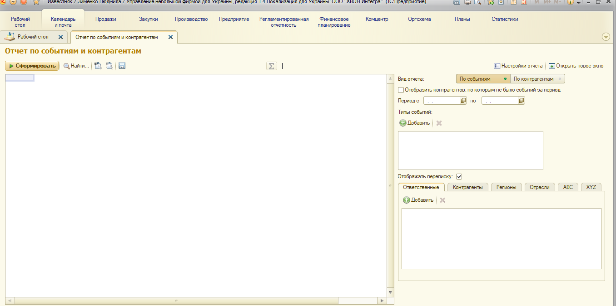

Задаем диапазон дат, выбираем отчет По событиям

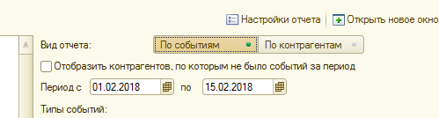

Далее в закладке Тип события нажимаем ДОБАВИТЬ, появляется троеточие (…) нажав выпадает список событий, выбираем то, что нас интересует – Обратная связь

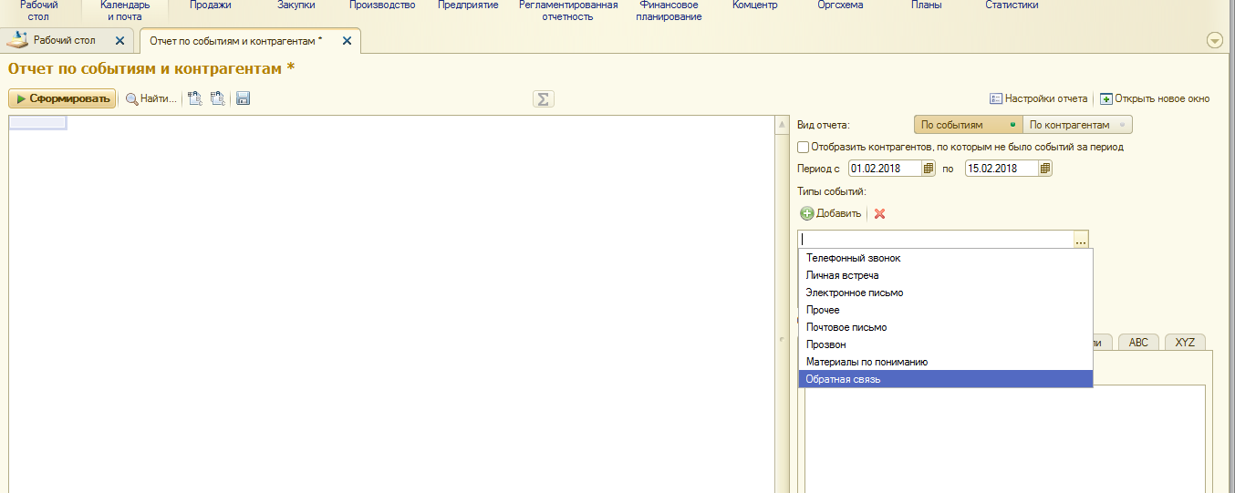

Далее ставим крыжик в поле – Отображать переписку

Выбираем параметр, по которым будем формировать отчет – Ответственный, Контрагенты, Регион, Отрасли и т.д.

Например, выбираем параметр – Ответственный, нажимаем на кнопку Добавить, появляется троеточие (…) нажав на него выпадает список наименований, выбираем ОФИС

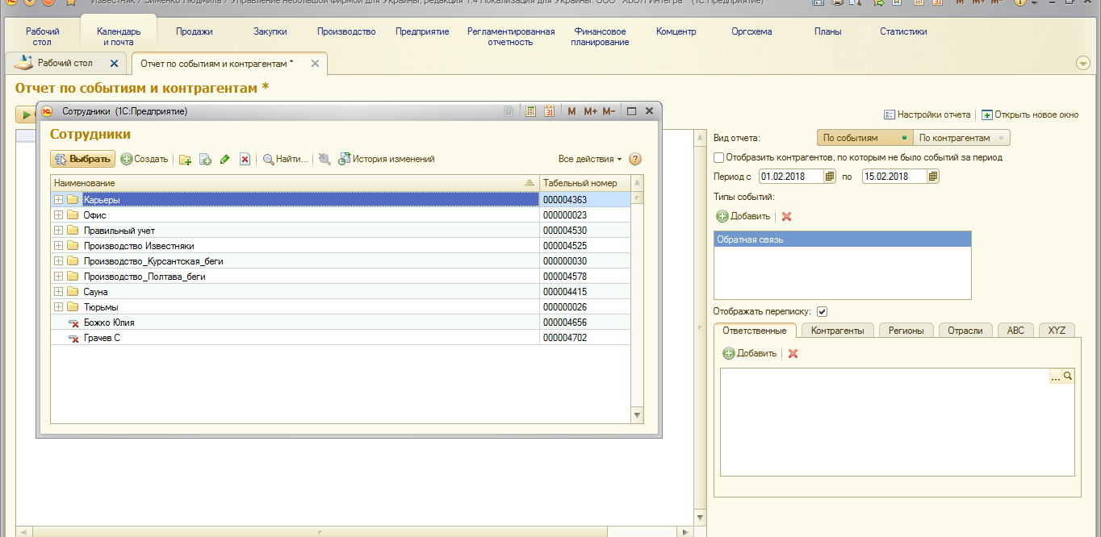

Дальше выбираем фамилию ответственного, по которому строим отчет, например, Зименко- Нажимаем дважды на фамилию

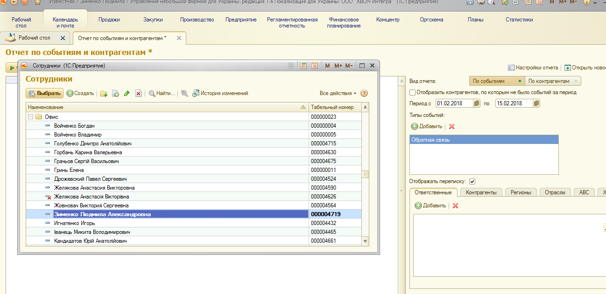

– далее нажимаем на кнопку СФОРМИРОВАТЬ

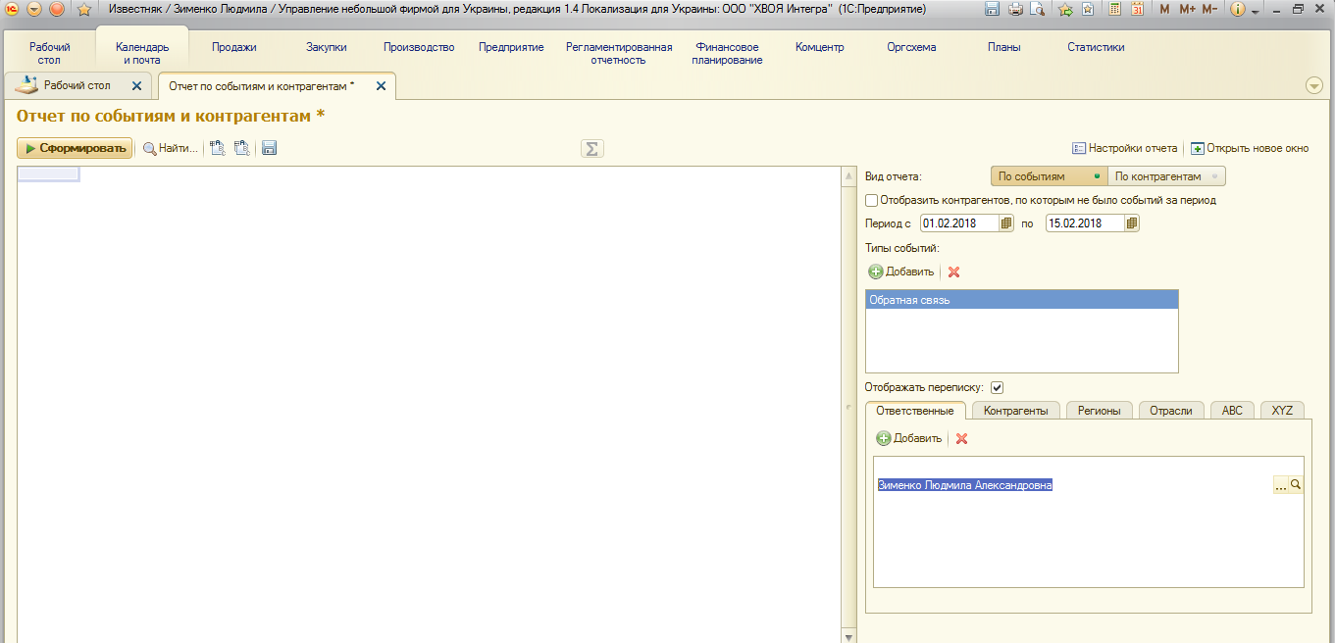

Получаем отчет по опросам (по Событиям)

